**Java Web开发**

**实验四**

**作业报告**

|  |  |
| --- | --- |
| 学 院 | 计算机 |
| 所在系 班 级 | 2017软件工程系05班 |
| 学 号 姓 名 | 04171311 陈坤炫 |
| 指 导 教 师 | 郭晓燕 |
| 完 成 时 间 | 2019年3月-23 |

# 实验题目

1. 将实验三的三题进行改写，在Servlet控制器中获取信息，验证后根据具体情况跳转到对应页面，成功请求发到成功页面，否则重定向发到失败页面。
2. 利用Servlet中的Part接口实现文件的上传。

# 分析与设计

在Servlet中完成对获取的信息的判断，根据结果跳转到相应的页面。

# 关键源码（部分）

1.

register.java:

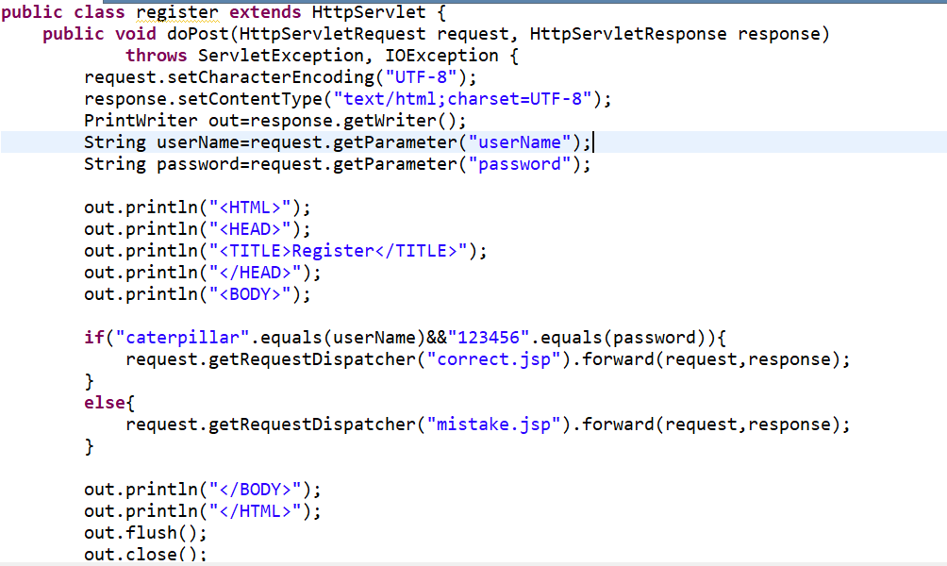

index.jsp:

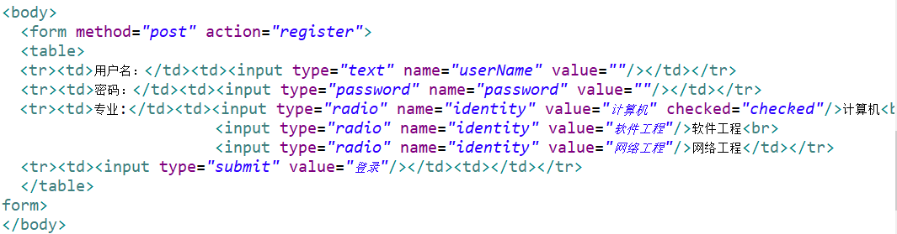

correct.jsp:

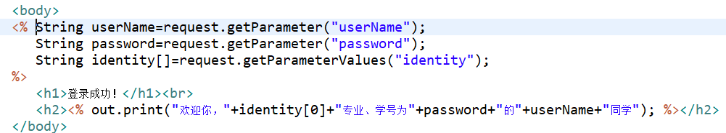

mistake.jsp:

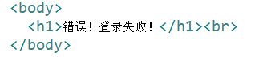

2.

upload.java:

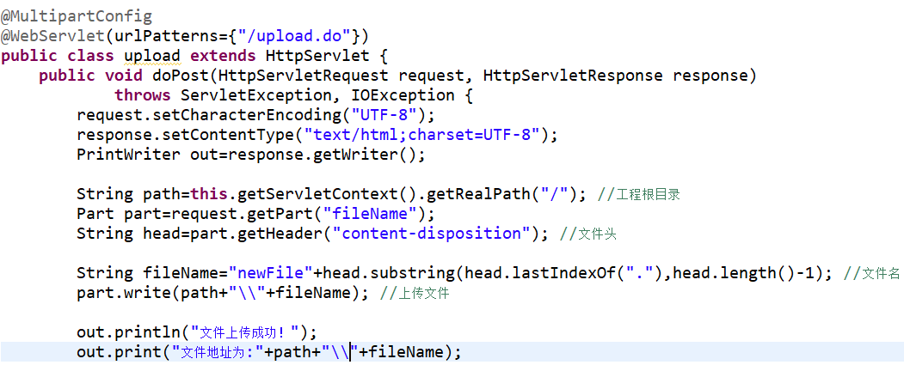

index.jsp:

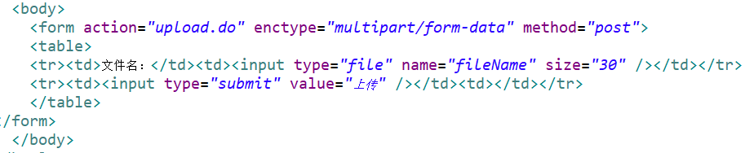

# 运行效果图

1.

①登录页面：

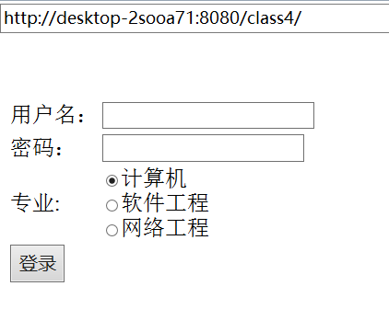

②登录成功：

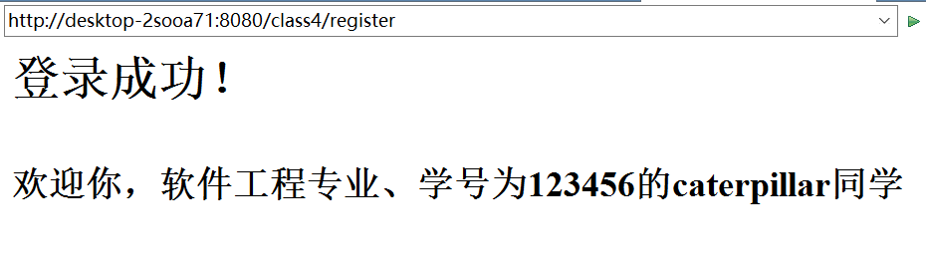

③登录失败：

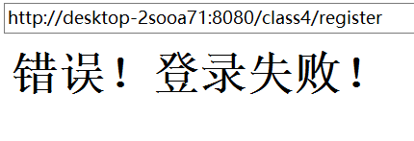

2.

①文件上传页面：

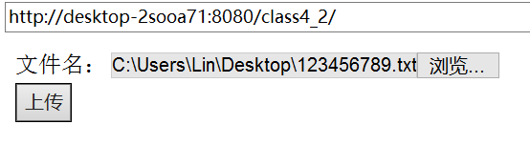

②上传结果：

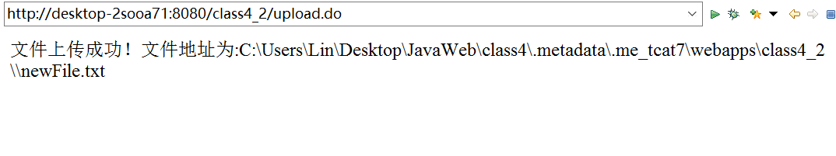

# 五、收获与问题

初步掌握了页面跳转与处理request乱码的方法。